*Пермский национальный исследовательский политехнический университет*

**Отчёт по лабораторной работе №3**по дисциплине “ ЧИСЛЕННЫЕ МЕТОДЫ”  
  
**«Решение нелинейных уравнений»**

**Вариант №19**

Выполнил:

Студент группы ММ-19-2б

Мельников Д.Л.

Проверил:

к. ф.-м.н., доцент кафедры ММСП  
Волегов П.С.

Пермь, 2021

**Задание:**

Для функции:



1. Построить график.
2. Проверить условие сходимости метода.
3. Найти корни на интервале от -50 до 50 с указанной точностью через метод деления пополам.
4. Указать способ определения начальных условий.
5. Оценить время расчетов и число итераций.

**Решение:**

Метод половинного деленияоснован на теореме Больцано-Коши.

Теорема Больцано-Коши: если непрерывная функция, определённая на вещественном промежутке, принимает два значения, то она принимает и любое значение между ними. Это условие всегда гарантирует сходимость метода вне зависимости от того, насколько функция сложная.

Пусть функция $f\left(x\right)$ непрерывна на отрезке $\left[x_{0},x_{1}\right]$. Метод заключается в поэтапном сокращении длины отрезка для локализации корня уравнения. Первоначально проверяются значения заданной функции на концах отрезка. В случае, если

$$f\left(x_{0}\right)∙f\left(x_{1}\right)=0 ,$$

то как минимум один из концов отрезка является искомым корнем уравнения.

Пусть на концах отрезка значения функция имеет разные знаки, то есть имеет место соотношение

$$f\left(x_{0}\right)∙f\left(x_{1}\right)<0 .$$

Вычисляется значение аргумента в середине отрезка. $x_{2}= \frac{x_{0}+x_{1}}{2}$. и вычисляется значение функции $f\left(x_{2}\right) в этой точке.$ Далее сравниваются знаки функции в точке $х_{2}$ и, например, в левой точке $x_{0}$ отрезка.

Если имеет место соотношение $f\left(x_{0}\right)∙f\left(x_{2}\right)<0$, то корень следует искать на отрезке $\left[x_{0}, x_{2}\right]$. В противном случае – корень разыскивается на отрезке $\left[x_{2}, x_{1}\right].$ В результате выполненной операции исходный отрезок сократился вдвое.

Далее, в зависимости от ситуации, отрезок вновь делится пополам.

$$х_{3}= \left\{\begin{aligned}\frac{x_{2}+ x_{0}}{2}, f\left(x_{2}\right)∙f\left(x_{0}\right)<0, \\ \frac{x_{2}+ x_{1}}{2}, f\left(x_{2}\right)∙f\left(x_{0}\right)>0,\end{aligned}\right.$$

и так далее.

Для прекращения вычисления после каждой итерации делается проверка по 1 из критериев, выбранных для решения данной задачи:

- если функция достаточно “пологая”, имеет смысл использовать условие

- если функция “круто” меняет своё значение, целесообразно применять условие

$$\left|y_{k+1}\right|<δ_{y}.$$

В случае, если заранее неизвестен характер “поведения” функции, имеет смысл использовать одновременно оба условия для прекращения итерационного процесса.

Построим график функции:

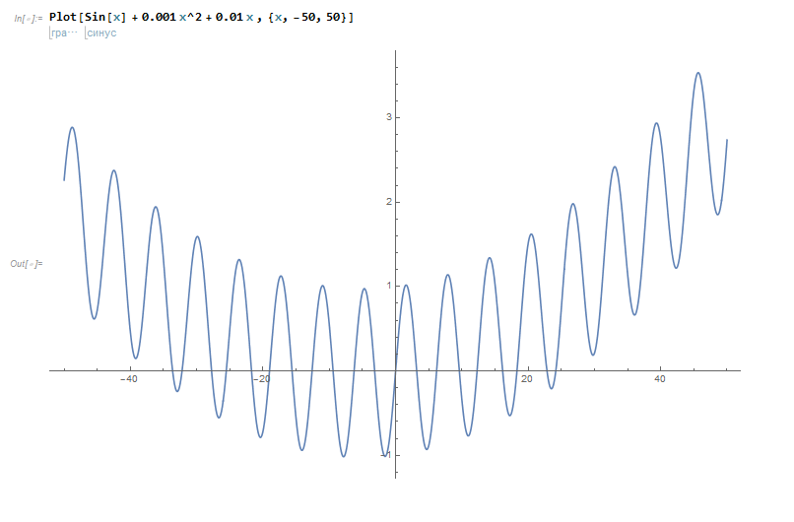

Как видно из графика, непрерывная функция на концах своих отрезков принимает значения с одинаковыми знаками, это значит, что для нахождения корней, нам необходимо сужать наш отрезок так, чтобы на его концах функция принимала значения с разными знаками.

Для их поиска была написана программа на C++ прикрепленная к отчету. Далее идут корни функции на отрезке [-50;50] (точность до 0.001) с значениями функции в этих точках.

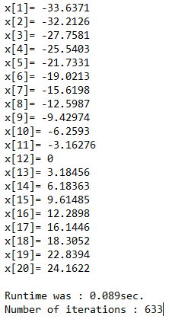

Код реализации:

